Bewerbung ACT! Eine-Welt-Schulpreis Rheinland-Pfalz 2023/24
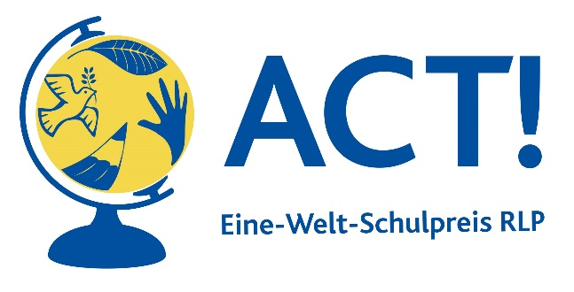
Die Bewerbung darf gerne von Schüler*innen ausgefüllt werden
Bewerbungsfrist: 31. Mai 2024

Angaben der Bewerber*innen
Schule, Straße, PLZ/Ort Klicken oder tippen Sie hier, um Text einzugeben.
Name des Projektes Klicken oder tippen Sie hier, um Text einzugeben.
Diese Klasse/AG/Initiative nimmt teil: Klicken oder tippen Sie hier, um Text einzugeben.
Ansprechpersonen Klicken oder tippen Sie hier, um Text einzugeben.
Lehrkraft/Schüler*in (Name/Funktion) Klicken oder tippen Sie hier, um Text einzugeben.
Telefon/Email Klicken oder tippen Sie hier, um Text einzugeben.

Kurzbeschreibung des Projektes bzw. der Aktion
Wie sind Sie/seid ihr zu der Idee gekommen?
Klicken oder tippen Sie hier, um Text einzugeben.
Was haben Sie gemacht bzw. was haben Sie vor zu tun?
Klicken oder tippen Sie hier, um Text einzugeben.
Wofür möchten Sie sich zukünftig engagieren?
Klicken oder tippen Sie hier, um Text einzugeben.
Wie wollen Sie weitermachen?
Klicken oder tippen Sie hier, um Text einzugeben.
Bitte fügen Sie der Bewerbung Fotos oder Videos bei.
☐ Ja, ich stimme dem Datenschutz des Entwicklungspoltisches Landesnetzwerk Rheinland-Pfalz (https://elan-rlp.de/datenschutz/) zu.
Vielen Dank für Ihre Bewerbung auf den ACT! Eine-Welt-Schulpreis 2023/24!
Nach sorgfältiger Durchsicht der eingehenden Bewerbungen durch die Jury wenden wir uns im Mai/Juni 2024 an Sie.
Wir wünschen Ihnen viel Erfolg!
Florens Eckert (Entwicklungspolitisches Landesnetzwerk RLP), Jan-Hendrik Winter (Ministerium für Bildung) in Kooperation mit Benni und Klaus Over (Wir retten den Regenwald) und Silke Schreiber mit Schüler*innen-Team (Wiedtal-Gymnasium)

